NO | PERNYATAAN | SS | S | RR | TS | STS
 | Variabel X= Aktualisasi Diri Guru
1 | Salah satu contoh sikap guru yang  menghargai dirinya ialah berpakaian  rapi
2 | Guru menujukkan sikap bangga pada  tugasnya sebagai guru
3 | Guru memberikan pertolongan pada  siswa yang membutuhkan pertolongan
4 | Guru datang tepat waktu ke sekolah
5 | Guru memberikan kata-kata motivasi  saat belajar
6 | Guru membantu siswa yang belum  mengerti pelajaran
7 | Guru mengikuti kegiatan yang dapat  meningkatkan
8 | Guru tidak pernah mengikuti kegiatan  yang dapat meningkatkan keterampilan  mengajarnya
6 | Jika siswa melakukan kesalahan, guru
7 | menegur dengan cara yang^op^j  Guru sabar dalam menghadapisiswa |  |  |  |  | 1
8  A | Guru memberi pujian ketika~siswa  berhasil menjawab soal
y | Guru memberikan jawaban ketika  siswa bertanya
10 | Guru memberikan pelajaran dengan  sebuah permainan
11 | Guru mengajarkan keterampilan
12 | Guru bersemangat dalam mengajar  siswa
13 | Jika siswa melakukan kesalahan, guru  menegur dengan cara yang sopan
14 | Guru sabar dalam menghadapi siwa
15 | Guru cepat marah dalam proses belajar  mengajar
16 | Guru memberi pujian ketika siswa  berhasil menjawab soal
17 | Guru banyak membaca buku
18 | Guru mengadakan kunjungan study  tour ke sekolah lain
19 | Guru memperlihatkan sikap optimis
20 | Guru mengikuti pelatihan-pelatihan di  luar sekolah
21 | Guru mengajar tepat sampai waktunya  selesai
Variabel Y= Prestasi Belajar Siswa
Kelas V dan VI di SDN 233 Inpres
Botang
1 | Saya dapat menghapal pelajaran yang  diberikan oleh guru
2 | Saya dapat melakukan yang diajarkan  oleh bapak/ibu guru
3 | Saya dapat membedakan informasi  yang salah dan informasi yang benar
4 | Saya dapat menyelesaikan tugas yang  diberikan oleh guru dengan baik
5 | Saya dapat mendiskusikan tug^~  bersama teman yang diberikan oleh  guru
6 | Saya dapat menerima teman yang nakal |  |  |  | —
7 | Saya tidak senang jika guru jarang  masuk di kelas untuk mengajar |  |  |  |  | —
8 | Saya memberikan ucapan selamat  kepada teman yang berhasil menjadi  juara kelas
9 | Saya jujur ketika memeriksa pekerjaan  teman
10 | Saya sabar ketika teman mengejek saya
11 | Saya selalu siap mengikuti pelajaran
12 | Saya senang menjawab pertanyaan  yang diberikan oleh guru
13 | Saya dapat memimpin doa
14 | Saya suka belajar dengan metode  permainan
15 | Saya suka berdiskusi dengan teman  saya

No | —  Pernyataan | -iias  7 | £VaIidasi  Hasil  Validasi  Ahli  TnTnT |  | Ahli  Rata-rata | Keterangan
Varia | oei a - Aktualisasi Lhn Guru |  |  |  |  | ■
1 | Salah satu contoh sikap guru  yang menghargai dirinya ialah  berpakaian rapi | 5 | 4 | 5 | 4,67 | Sangat relevan  dan jelas
2 | Guru menunjukkan sikap bangga  pada tugasnya sebagai guru | 5 | 5 | 5 | 5 | Sangat relevan  dan sangat jelas
3 | Guru memberikan pertolongan  pada siswa yang membutuhkan  pertolongan | 5 | 4 | 5 | 4,67 | Sangat relevan  dan jelas
4 | Guru datang tepat waktu ke  sekolah | 5 | 5 | 5 | 5 | Sangat relevan  dan sangat jelas
5 | Guru memberikan kata-kata  motivasi saat belajar | 5 | 5 | 4 | 4,67 | Sangat relevan  dan jelas
6 | Guru membantu siswa yang  belum mengerti pelajaran | 5 | 5 | 5 | 5 | Sangat relevan  dan sangat jelas
7 | Guru mengikuti kegiatan yang  dapat meningkatkan | 4 | 5 | 5 | 4,67 | Sangat relevan  dan jelas
8 | Guru tidak pernah mengikuti  kegiatan yang dapat  meningkatkan keterampilan  mengajarnya | 5 | 4 | 5 | 4,67 | Sangat relevan  dan jelas
9 | V .J. st —  Guru memberikan jawaban  ketika siswa bertanya | 5 | 5 | 3 | 4,33 | Sangat relevan  dan jelas
w | Guru memberikan pelajaran  dengan sebuah permainan | 5 | 5 | 4 | 4,67 | Sangat relevan  dan jelas
11 | Guru mengajarkan keterampilan | 5 | 5 | 5 | 5 | Sangat relevan  dan sangat jelas
12 | Guru bersemangat dalam  mengajar siswa | 5 | 5 | 5 | 5 | Sangat relevan  dan sangat jelas
13 | Jika siswa melakukan kesalahan,  guru menegur dengan cara yang  sopan | 5 | 4 | 4 | 4,33 | Sangat relevan  dan jelas
14 | Guru sabar dalam menghadapi  siwa | 5 | 3 | 3 | 3,67 | Relevan dan jelas
15 | Guru cepat marah dalaTpTes  belajar mengajar | "5 | 5 | A
 | Guru cepat marah dalaTpTes  belajar mengajar |  |  | ‘F | 4,67 | Sangat relevan  dan jelas
16 | Guru memberi pujianTctik? | T | t | 5 |  | Sangat relevan  dan jelas
 | siswa berhasil menjawab soal |  |  | 5 | 5 | Sangat relevan
17  1 Q | Guru banyak membaca buku | T | ’T | T~ | 433 | dan sangat jelas  Sangat relevan
15 | Guru mengadakan kunjungan  study tour ke sekolah lain | 5 | 5 | 5 | 5 | Sangat relevan  dan saneat ielas
19 | Guru memperlihatkan sikap  optimis | 5 | 3 | 5 | 4,3 | Sangat relevan  dan jelas
20 | Guru mengikuti pelatihan-  pelatihan di luar sekolah | 5 | 5 | 5 | 5 | Sangat relevan  dan sangat jelas
21 | Guru mengajar tepat sampai  waktunya selesai | 4 | 5 | 5 | 4,67 | Sangat relevan  dan jelas
Varia | Del Y= Prestasi Belajar Siswa Kelas V dan VI di SD Negeri 233 Inpres Botang
1 | Saya dapat menghapal pelajaran  yang diberikan oleh guru | 5 | 5 | 5 | 5 | Sangat relevan  dan sangat jelas
2 | Saya dapat melakukan yang  diajarkan oleh bapak/ibu guru | 5 | 5 | 4 | 4,67 | Sangat relevan  dan jelas
3 | Saya dapat membedakan  informasi yang salah dan  informasi yang benar | 5 | 5 | 4 | 4,67 | Sangat relevan  dan jelas
4 | Saya dapat menyelesaikan tugas  yang diberikan oleh guru dengan  baik | 5 | 4 | 5 | 4,67 | Sangat relevan  dan jelas
5 | Saya dapat mendiskusikan tugas  bersama teman yang diberikan  oleh guru | 4 | 5 | 5 | 4,67 | Sangat relevan  dan jelas
6 | Saya dapat menerima teman  yang nakal | 5 | 5 | 4 | 4,67 | Sangat relevan  dan jelas
7 | * e — ———  Saya tidak senang jika guru  jarang masuk ke kelas untuk  mengajar | 5 | 5 | 3 | 4,33 | Sangat relevan  dan jelas
8 | Saya memberikan ucapan  selamat kepada teman yang  berhasil menjadi juara kelas | 5 | 5 | 4 | 4,67 | Sangat relevan  dan jelas
9 | Saya jujur ketika memeriksa  pekerjaan teman | 4 | 4 | 5 | 4,33 | Sangat relevan  dan jelas
10 | Saya sabar ketika teman  mengejek saya | 5 | 5 | 5 | 5 | Sangat relevan  dan sangat jelas
11 | Saya selalu siap mengikuti  pelajaran | 5 | 3 | 4 | 4 | Sangat relevan  dan jelas
12 | Saya senang menjawab  pertanyaan yang diberikan oleh  guru | 4 | 5 | 4 | 4,33 | Sangat relevan  dan jelas
13 | Saya dapat memimpin doa | 5 | 4 | 4 | 4,33 | Sangat relevan  dan ipluc
14 | Saya suka belajar dengan  _metode permainan | 5 | 4 | 4 | 4,33 | Sangat relevan  dan jelas
15 | Saya suka berdiskusi dengan  teman | 5 | 3 | 4 | 4 | Sangat relevan  dan jelas

 | Total | 06 | 00  00 | 85 | 86 | 78 | 80 | LD  CT) | 96 | 101 | 1 84 ‘ | 97 | 95 | oo  00 | 92 | 00  cn | 1 95 | LA  cn | 104 | 95 | 84 | 85 1 | 102 | 97 | 85 | 93 | 95
 | 21 | LD | LA | ro | LO | M | M’ | LA | LA | M | M’ | LO | LO | M | M’ | LA | LA | LO | LA | LA | M’ | cn | LO | M’ | M’ | M’ | LA
 | 20 | m- | co | co | CO | M’ | M’ | la | LA | LA | LO | LO | M | LO | LO | m | LO | LO | LO | LA | M | M’ | LA | LO | M’ | LA | LA
 | 19 | CO | m- | M’ | LO | M’ | CO | la | LA | LA | M’ | LO | LO | LO | LO | LA | LA | M’ | LA | LO | M’ | M’ | LO | LO | M’ | M’ | M
 | 18 | co | LD | co | M’ | CM | co | la | LA | M’ | CN | LO | CN | cn | LO | LA | LO | LA | LO | cn | cn | cn | M’ | M | cn | M’ | M’
 | 17 | la | M’ | co | CO | CO | cn | cn | m | LO | M’ | LO | M | cn | LO | LA | LA | cn | LA | LA | M | M’ | M | LO | M’ | LA | M
 | 16 | LT) | •m | M’ | M’ | CM | CM | LO | LA | M’ | M’ | LO | LO | LO | LO | LA | LA | LA | LA | LO | M | LO | LO | LO | M’ | LA | LA
 | 15 | co | m- | co | CO | M’ | M’ | M’ | M’ | LO | M’ | CN | LO | cn | LA | M | M | CM | M’ | cn | M’ | cn | LO | M’ | cn | CM | M’
 | 14 | CO | M’ | la | la | M’ | M | in | LO | LO | cn | cn | LO | LO | LA | LA | LO | LA | LO | LA | M | M | LA | LO | LO | M’ | LA
c  33  33  03  C | m | M’ | LO | la | co | CM | CM | LO | LA | LO | M’ | M’ | LO | LO | LA | cn | cn | LO | LA | cn | cn | M’ | LA | LO | M’ | LA | LO
c  33  33  03  C | T““1 | m | M’ | la | la | LO | LO | M’ | M | LO | cn | LO | LO | LO | cn | LA | LA | LO | LO | LO | M’ | LO | LO | LO | M | LA | LA
 | T—< | CM | m- | M’ | LO | M’ | la | in | LO | M’ | LO | M’ | LO | cn | cn | LA | M | LO | LA | LO | LO | LA | LA | LO | LA | LA | LA
 | 01 | LH | LO | co | co | CO | M | M | M’ | LO | M’ | LO | M | CM | LO | CM | LA | M’ | LA | cn | cn | cn | LA | cn | cn | LA | M’
 | C\ | co | M’ | LO | co | M’ | M’ | in | LO | LO | LO | LO | M’ | CM | cn | M | LO | LA | LA | LO | M | M’ | LA | LO | M’ | M | LA
 | 00 | la | LO | co | co | LO | LO | M’ | M’ | LO | LO | LO | M’ | M | cn | LA | CM | M | LO | cn | M | cn | M’ | M’ | M’ | cn | LA
 | r- | m | CO | M’ | M’ | cn | m | M | M’ | LO | M’ | LO | M | LO | LA | LA | m | M | LO | LO | LA | LA | LA | LA | M | LO | M’
 | 's© | LD | m- | LA | LO | la | m | LA | LO | LA | cn | M’ | LO | LO | cn | LA | CM | LO | LA | LO | M’ | M’ | LA | LA | M’ | LA | M’
 | m | cn | m- | LO | M’ | la | LO | LA | LA | LA | M’ | LO | LO | LO | M’ | LA | LO | LA | LO | LO | M | M’ | LA | LA | LO | M’ | LA
 | rr | m | m | M’ | LO | la | m | cn | cn | LO | M’ | LO | LO | LO | LO | LA | LA | M | LO | LO | M’ | M’ | LA | LA | M’ | LA | M’
 | m | la | m- | LO | la | M’ | M’ | LA | LO | LO | LO | LO | LO | LO | LA | LO | LA | LO | LO | LA | M | LA | LO | LO | M’ | LA | M
 | CM | t_n | m- | M’ | M’ | CM | CN | LA | LO | LO | M | LO | M | LO | M | LA | LA | LA | LO | LA | M | M’ | LA | M’ | M’ | M’ | M’
 |  | io | la | la | m | M’ | M’ | LA | LO | LO | M’ | LO | LO | LO | LO | LA | LA | LO | LO | LA | LA | LA | LA | M | LA | LO | LA
Respo | nden | X-i | CN | co | M | LO | LD | r- | 00 | cn | 1 10 | 11 | 12 | L—13 .. | M’ | LA | -¹⁶ | rM | 00 | cn  r—i | 1 20 | 21 | CM  CN | 23 | 24 | 25 | 26

 | 1 V \ | 99 | 95 | 66
 | <r | la | LA | LA
 | lA | LT) | LA | LA
 | M’ | M | M’ | M’
 | m* | LA | LA | LA
 | m | la | LA | LA
 | la | m | LA | LA
 | in | LA | LA | LA
 | la | la | LA | LA
 | la | LA | M’ | LA
 | la | LA | LA | M’
 | la | LA | LA | LA
 | la | M’ | m | M’
 | m- | LA | M' | LA
 | M | LA | LA | LA
 | LA | LA | LA | LA
 | la | LA | M | LA
 | la | M’ | M’ | LA
 | la | M’ | M’ | M’
 | la | M’ | M’ | M
 | cn | M’ | M’ | M’
 | la | LA | LA | LA
 | a 1 | 28 | 29 | 30

 | Total |  | 55 | mo | 51 | 51 | M' | 42 | 61 | o | 62 | MO | 62 | 56 | 54 | KO | 59 | ■ ■ ^{£9}-d | 60 | MO  \o | 59 | MO | 52 I | 63 | 59 | 52 | 59 | 59
- |  | 13 | mo | ‘/o | co | mo | M' | M | MO | MO | M | M’ | MO | MO | M' | M’ | MO | MO | •/0 | MO | MO |  | co | MO | M’ | M' | M’ | MO
- |  | 12 | ■M’ | co | co | co | M’ | M | MO | MO | MO | MO | MO | M' | MO | MO | MO | MO | MO | MO | MO |  |  | MO | MO | M' | MO | MO
1 |  | 11 | co | M' | m- | mo | M' | co | MO | MO | MO | M’ | MO | MO | MO | MO | MO | MO | M’ | MO | MO |  | •M’ | MO | MO | M’ | M’ | M’
l |  | 10 | co | mo | co | M’ | (N | CO | MO | MO | M' | C4 | MO | (M | CO | MO | MO | MO | MO | MO | CO | CO | CO | ■M’ | M’ | co | M’ | M’
■  1 |  | o | mo | M’ | co | co | CO | CO | CO | CO | MO | M’ | MO | M' | CO | MO | MO | MO | CO | 'Z~> | MO |  | ’M" | M’ | MO | M’ | MO | M'
 |  | 00 | mo | m- | M’ | m- | (N | CN | MO | MO | M | M’ | MO | MO | MO | MO | MO | MO | MO | MO | MO |  | MO | MO | MO | M’ | MO | «/O
 | C  es  a  ■w  es  c | r | co | m- | mo | mo | M | M | MO | MO | MO | CO | CO | MO | MO | MO | MO | MO | MO | MO | MO | ■^r | 'M' | MO | MO | MO | M’ | MO
 | <u | 's© | m- | mo | mo | co | (N | (N | MO | MO | MO | M' | M' | MO | MO | MO | CO | CO | MO | MO | CO | CO | M’ | MO | MO | M’ | MO | MO
 |  | m | mo | mo | co | co | CO | M | M' | M' | MO | M | MO | M' | (N | MO | CM | MO | M' | MO | CO | CO | CO | MO | CO | CO | MO | M’
 |  | m- | co | m- | mo | co | M' | M' | MO | MO | MO | MO | MO | M' | (N | CO | M' | MO | MO | MO | MO |  | M’ | MO | MO | M’ | M’ | MO
r  (• |  | m | mo | CO | m- | M' | co | CO | M' | M | MO | M' | MO | M’ | MO | MO | MO | MO | M’ | MO | MO | MO | MO | MO | MO | M' | MO | M
> |  | rq | mo | M' | m- | M’ | (N | (N | MO | MO | MO | M' | MO | M' | MO | M’ | MO | MO | M0 | MO | MO |  | "M’ | MO | M’ | M’ | M’ | M’
Variabel |  | vH | mo | mo | mo | MO | M' | M | MO | MO | MO | M | MO | MO | MO | MO | MO | MO | MO | MO | MO | MO | MO | MO | M’ | MO | MO | MO
Lampiran 6.  Uji Validasi | Responden |  | rH | CM | m |  | m | \o | r- | 00 | O\ | 10 | 11 | ZI | y | 1* | 91 | 1 1* 1 | LZ | 00  »-< | 19 | 20 | IZ | 22 | 23 | 24 | 25 | 26

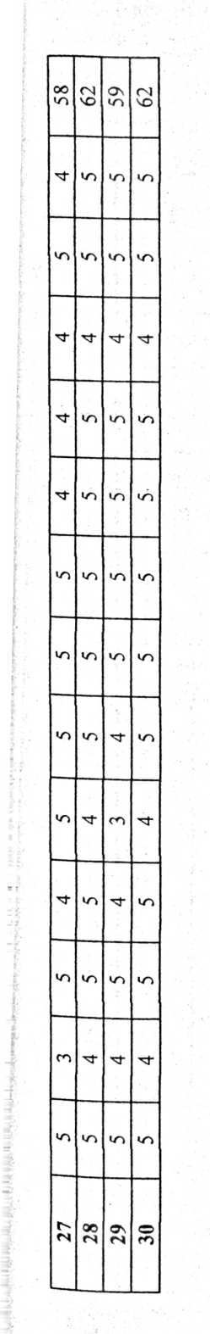
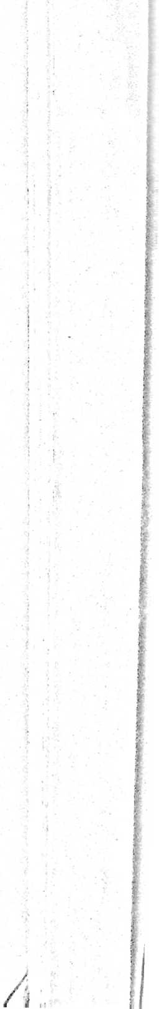
 | N | %
Valid | 30 | 100.0
Cases Excludedª | 0 | .0
Total | 30 | 100.0
a. Listwise deletion based on all variables in the  procedure.  Reliability Statistics  Cronbach's  Alpha | N of Items
.836 | 13
Item Statistics | Mean | Std. Deviation | N
P1 | 4.87 | .346 | 30
P2 | 4.23 | .817 | 30
P3 | 4.50 | .682 | 30
P4 | 4.33 | .802 | 30
P5 | 3.90 | .960 | 30
P6 | 4.27 | .980 | 30
P7 | 4.60 | .675 | 30
P8 | 4.57 | .817 | 30
P9 | 4.17 | .834 | 30
P10 | 3.93 | 1.048 | 30
P11 | 4.40 | .621 | 30
P12 | 4.57 | .679 | 30
P13 | 4.50 | .630 | 30

 | Scale Mean if  Item Deleted | Scale Variance  if Item Deleted | Corrected Item-  Total  Correlation | Squared  Multiple  Correlation | Cronbach’s  Alpha if Item  Deleted
P1 | 51.97 | 32.585 | , .539 | .735 | .829
P2 | 52.60 | 28.455 | .655 | .752 | .812
P3 | 52.33 | 30.161 | .561 | .857 | .821
P4 | 52.50 | 31.569 | .291 | .342 | .839
P5 | 52.93 | 30.754 | .297 | .569 | .842
P6 | 52.57 | 28.599 | .503 | .714 | .825
P7 | 52.23 | 32.116 | .296 | .633 | .837
P8 | 52.27 | 27.444 | .785 | .864 | .802
P9 | 52.67 | 29.885 | .466 | .678 | .826
P1O | 52.90 | 26.852 | .634 | .513 | .813
P11 | 52.43 | 31.289 | .454 | .540 | .828
P12 | 52.27 | 30.064 | .579 | .643 | .820
P13 | 52.33 | 31.333 | .440 | .649 | .828

Lampiran 8.
Data Tabulasi Uji Coba Variabel Y
'-r ’n* jfirisfcii
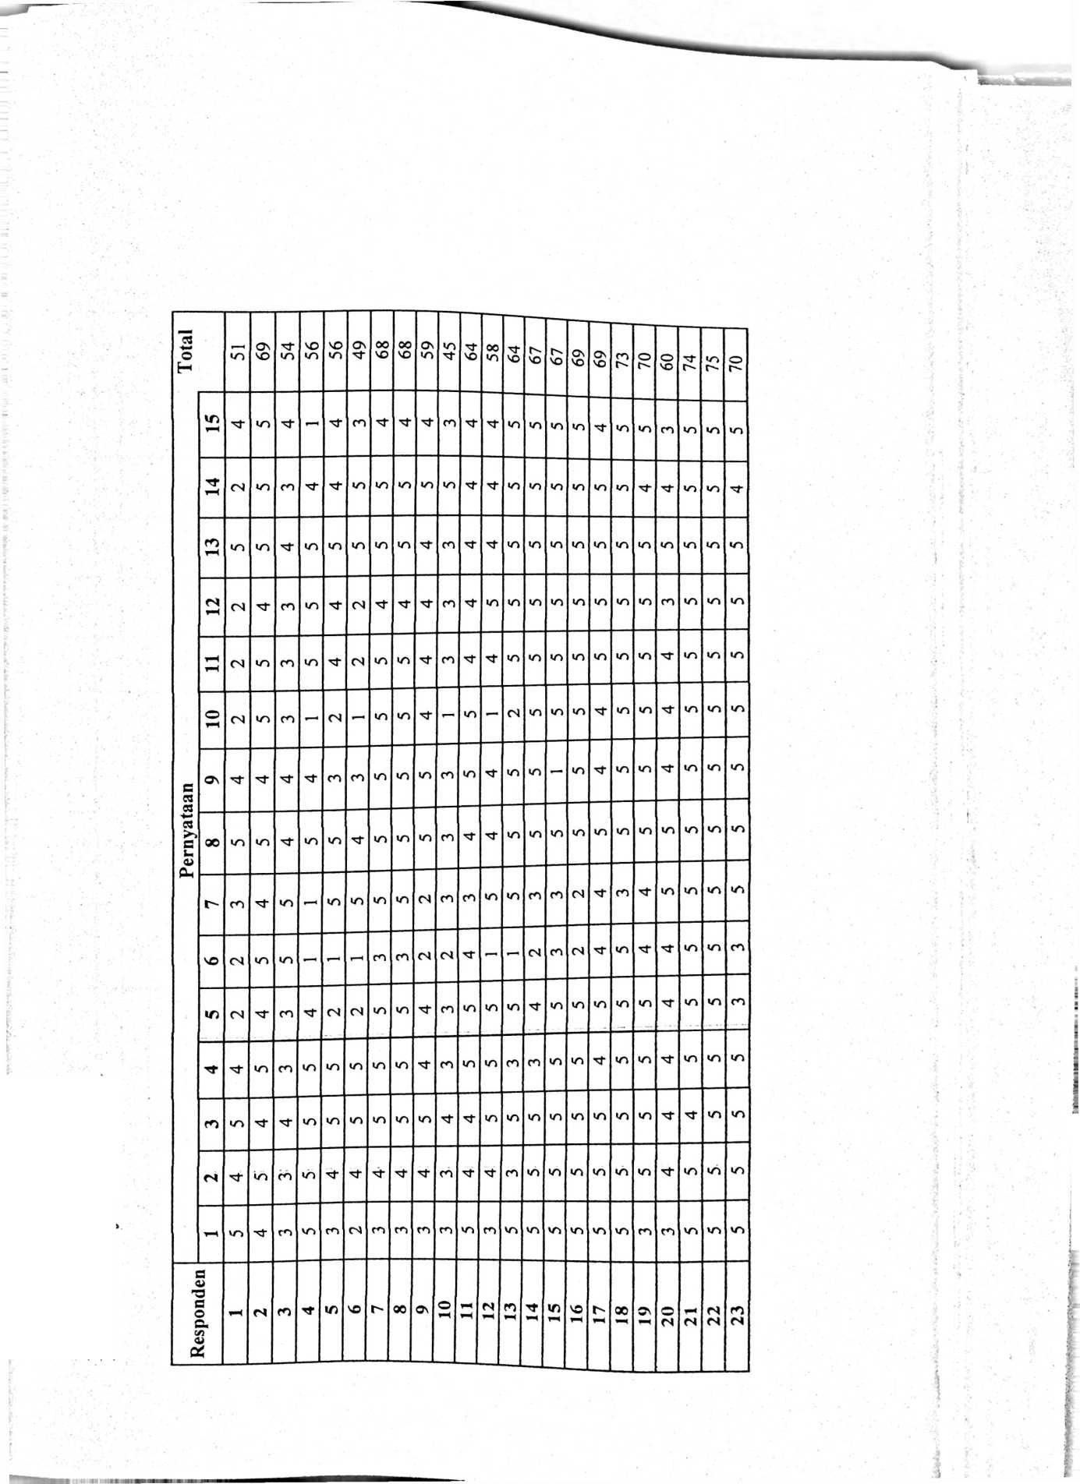
74 | 74 | 69 | 70 | 68 | 68 | 89
•Z | 'Z) |  | •z^ | •Z') | •Z') | •Z
'Z | ^T) | z | •Z') | un | •Z) | •Z)
•z |  | z | •z^ | •r^ | •O) | •Z)
•z | •z | Z | •Z) | •z^ | •Z) | •Z)
•z | •z | Z | •z^ | •z^ | •Z) | •Z)
'z | •z | z | •Z') | •n | •Z) | •Z)
•z | z | Z | •Z') | •z^ | •Z) | •Z)
•z | •z | Z | »z^ | •Z') | •Z) | •Z)
•z | Z | <N | 04 | »—< | » ■*
^1- | ■^r | oi | m
•z | z | z | •z^
z | z | z | IT) | •o | •Z) | •Z)
•z | z | •Z') | •Z^ | tT) | •Z) | •Z)
•z | z | •T) |  | •Z^ | •Z) | •Z)
Z | z | •r> | 'Z') |  | ■^r
24 | 25 | 26 | Ll | 28 | 29 | 30
1

Lampiran 9.
Uji Coba Validasi Variabel Y
respon Pernyataan Total
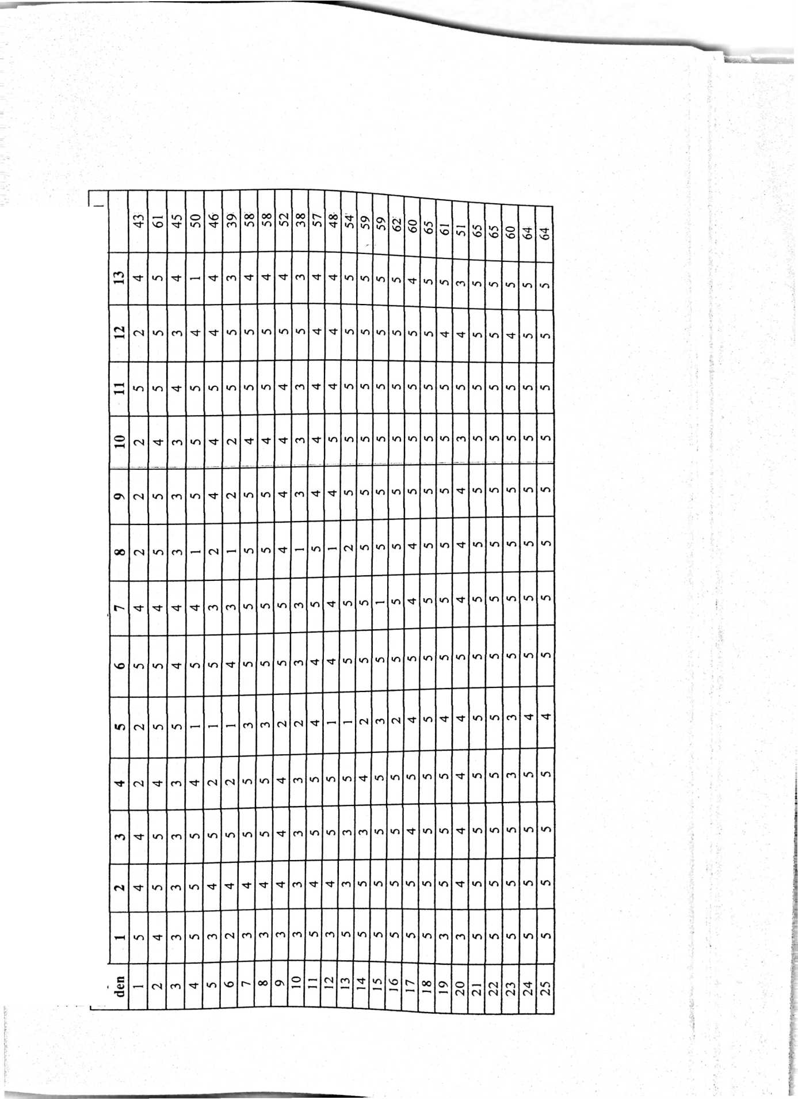
62 | 63 | 62 | 62 | (M  o
’o | ‘O | 'O | 'O | ’O
’o | 'O | ’O | ’O | ’O
'O | •o | 'O | 'O | 'O
'O | 'O | 'O | ’O | ’O
'O | 'O | 'O | ’O | ’O
•o | ’O | ’O | ’O | ’O
‘O | ‘O | ’O | ’O | ’O
'O | ’O | ’O | 'O | ’O
(M | CO | m* | M’
'O | ’O | M’ | M" | M’
'O | •o | •o | ’O | ’O
’O | ’O | ’O | ’O | ’O
’O | •o | M’ | M’ | M'
26 | 27 | 28 | 29 | 30

 | N | %
Valid | 30 | 100.0
Cases Excludedª | 0 | .0
Total | 30 | 100.0
a. Listwise deletion based on all variables in the  procedure.  Reliability Statistics  Cronbach’s  Alpha |  |  |  | N of Items
.886 |  |  |  | 13
 | Scale Mean if  Item Deleted | IICIII-  Scale Variance  if Item Deleted | Corrected Item-  Total  Correlation |  | Squared  Multiple  Correlation | Cronbach’s  Alpha if Item  Deleted
P1  P2  P3  P4  P5  P6  P7  P8  P9  P10  P11  P12  P13 | 52.33  52.00  51.90  52.27  53.40  51.70  52.07  52.50  52.00  52.10  51.70  51.90  52.13 | 55.471  55.862  58.783  53.030  52.869  58.907  56.340  44.534  52.069  52.852  59.803  58.369  54.257 | .500  .730  .403  .664  .452  .623  .467  .827  .839  .742  .499  .441  .633 |  | .548  .866  .553  .700  .586  .853  .333  .906  .959  .956  .835  .591  .778 | .882  .873  .885  .873  .890  .880  .883  .864  .865  .869  .883  .884  .875

Lampiran 11
Uji Validasi Variabel X (Aktualisasi Diri Guru)
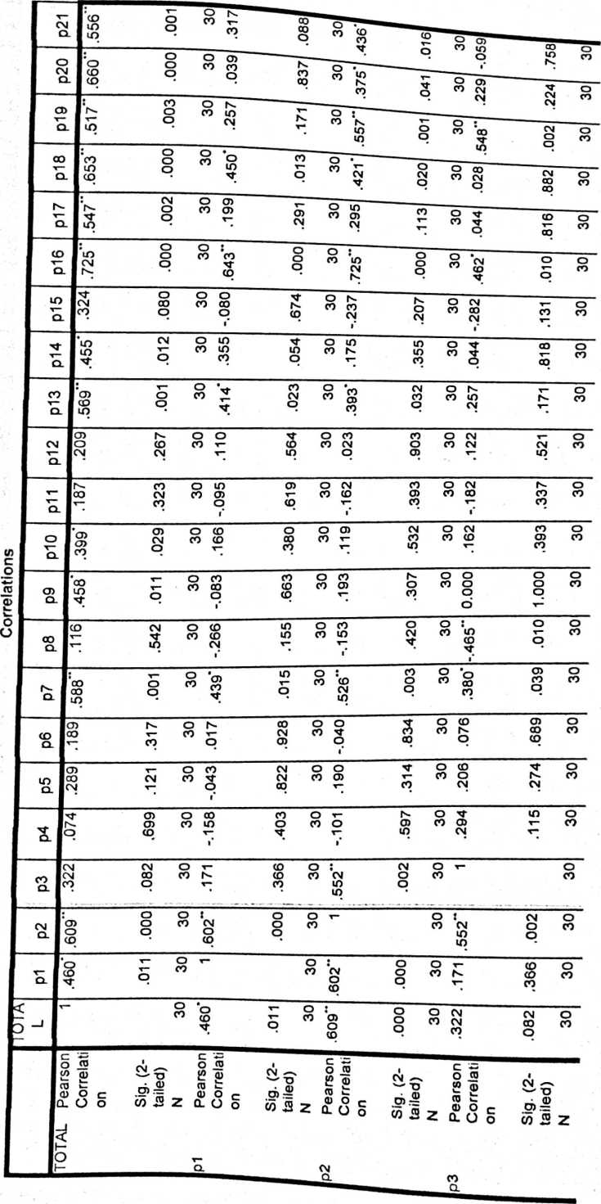

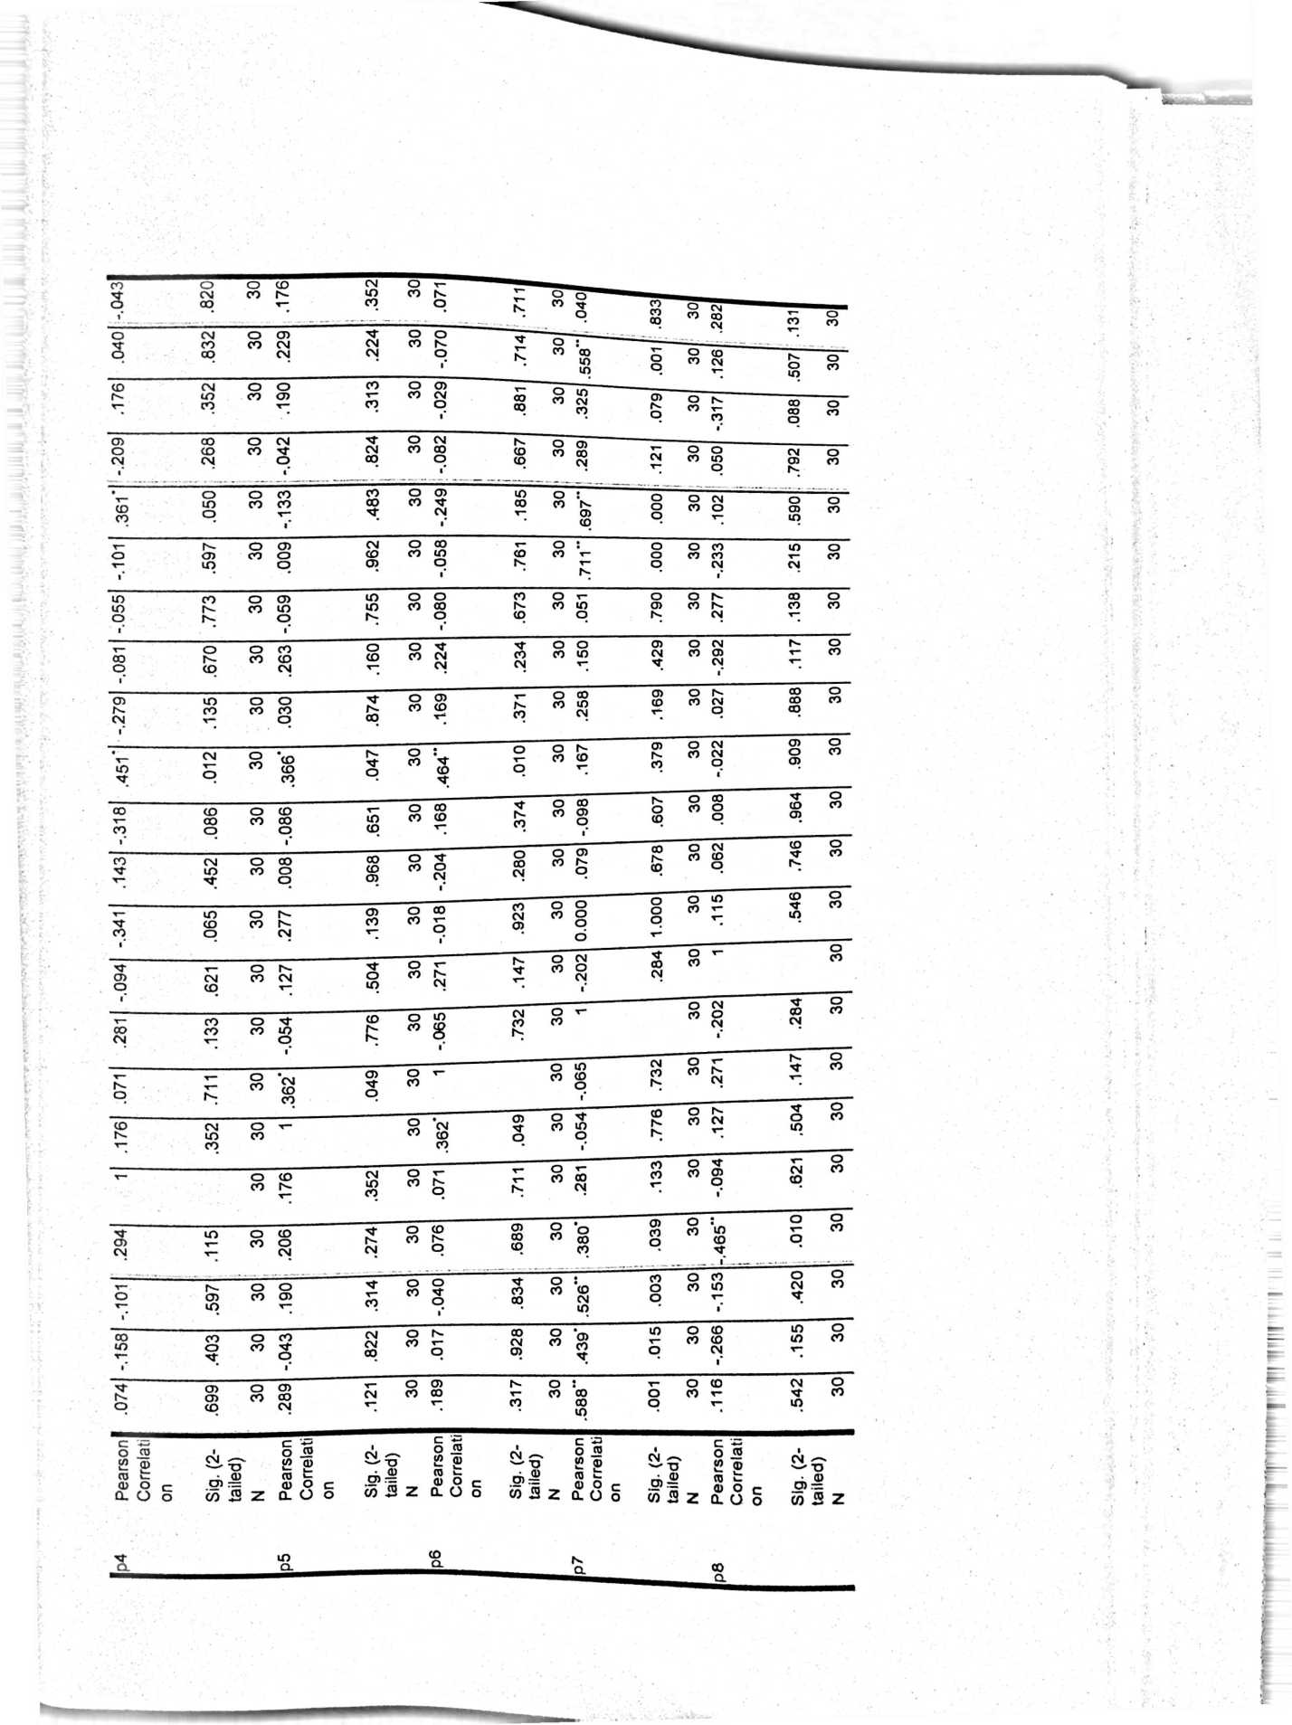
m  o  Oi | bc  o |  |  | 3 o r- v-  CO IO b'  4 04 ▼- |  |  |  |  |  |  |  | O CD b>  CO O K  T »o |  |  |  |  |  |  |  | UOU  joe |  |  |  |  | ! 8 S «  • 2 ° g |  |  |  |  |  |  | 7691 |  |  | O  CO
cc  CC  CC | > CO O CD c  > CD CO O) c  ! o ▼-, & |  |  |  |  |  |  |  |  |  |  | > CD •  > co i  ) |  |  |  |  | O v- |  |  | ¹ O 00 —.  <*> <N S O CC  °. 2 ” 5 |  |  |  |  |  |  |  |  |  |  |  | > °  ! S |  |  | ; °  1 CO
cc  CC | > CD O CO CC  > CD CO TT c  M; o cc  l’ |  |  |  |  |  |  |  |  |  |  | ) 9 ‘  > CO <  ) < |  |  |  |  | D r-  30 UI  □ CD |  |  | 30  nnn |  |  |  |  | 3 g o *n  >• § s s  V“ |  |  |  |  |  |  |  |  |  | o  CO
CC  c\ | .144  30  .336  0AQ |  |  |  |  |  |  |  |  |  |  | ) o ’  ) CO <  > < |  |  |  |  | J) S  □ CD |  |  | 30  mc |  |  |  |  | •.UvJU  .850  30  asa |  |  |  |  |  |  | ID  03  » O |  |  | • o  • CO  1
0*4 M’ O C  b- co co c  T- CO c |  |  |  |  |  |  |  |  | n 5  O c |  |  | oe  t |  |  |  |  | X) b- o u  J> O CO t  o CO c  1* |  |  |  |  |  |  |  | r IZ 9 ⁰⁴ m  t c- CO v- jt  3 co t- ir |  |  |  |  |  |  |  |  |  | 30
 |  |  |  |  |  | 30 |  | .269 |  |  | .151 |  |  | 30 |  | .518*’ - |  |  | CO  O  O |  | 30 |  |  | .024 |  |  | o  0) |  | ) 30 |  | r .190 |  |  | B .315 |  | 0 30
.115 |  | .546 |  |  |  | 30 |  | .062 |  |  | .746 |  |  | 30 |  | CO  o  o |  |  | i .964 |  | 3ol |  |  | -.022 |  |  | O)  o  0) |  | co |  | 3 .021 |  |  | CD  CO  CD |  | CO  o
o  o  o  o |  | o  o  o  X— |  |  |  | 30 |  | .079 |  |  | co  co |  |  | 30 |  | -.098 |  |  | .607 |  | 30 |  |  | CD  T- |  |  | 0>  co |  | co |  | 1O  CM |  |  | CD  X⁻ |  | co  o
CO  o  l’ |  | .923 |  |  |  | 30 |  | -.204 |  |  | .280 |  |  | 30 |  | CD  CO |  |  | .374 |  | ) 30 |  |  | . ..I  > .464 |  |  | o  o |  | o  (0  o |  | CD  T“  O |  |  | CO |  | co  o  m
CO  00  p  r |  |  | .663 , |  | 30 |  | .166 |  |  | o  00  p |  |  | 30 |  | -.095 ■ |  |  | .619 |  |  |  | 30 | .110 |  |  | .564 |  | 30 |  | .414’ |  |  | .023 |  |  |  | ) 30
458’ |  |  | o |  | 30 |  | 399 |  |  | o>  04  O |  |  | 30 |  | .187 |  |  | .323 |  |  |  | 30 | .209 |  |  | .267 |  | 30 |  | ..699 |  |  | o  o |  |  |  | CO

co t
® o
0. O
w S
I M I i LILI i ‘ i*
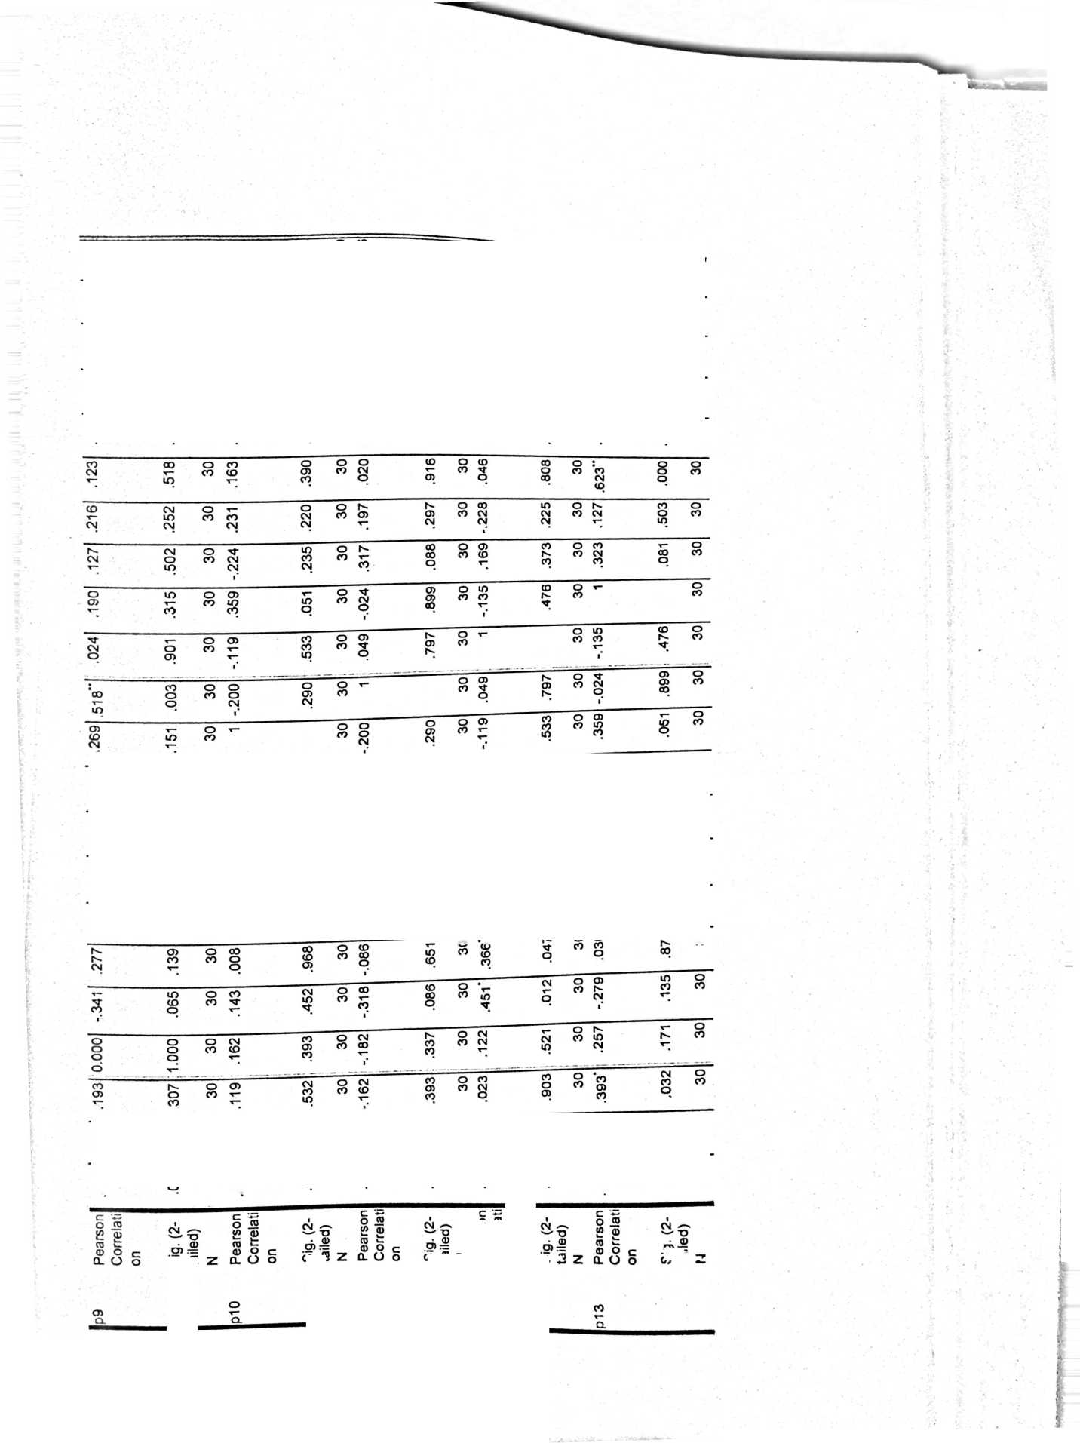
"-’TfTTfrriinn
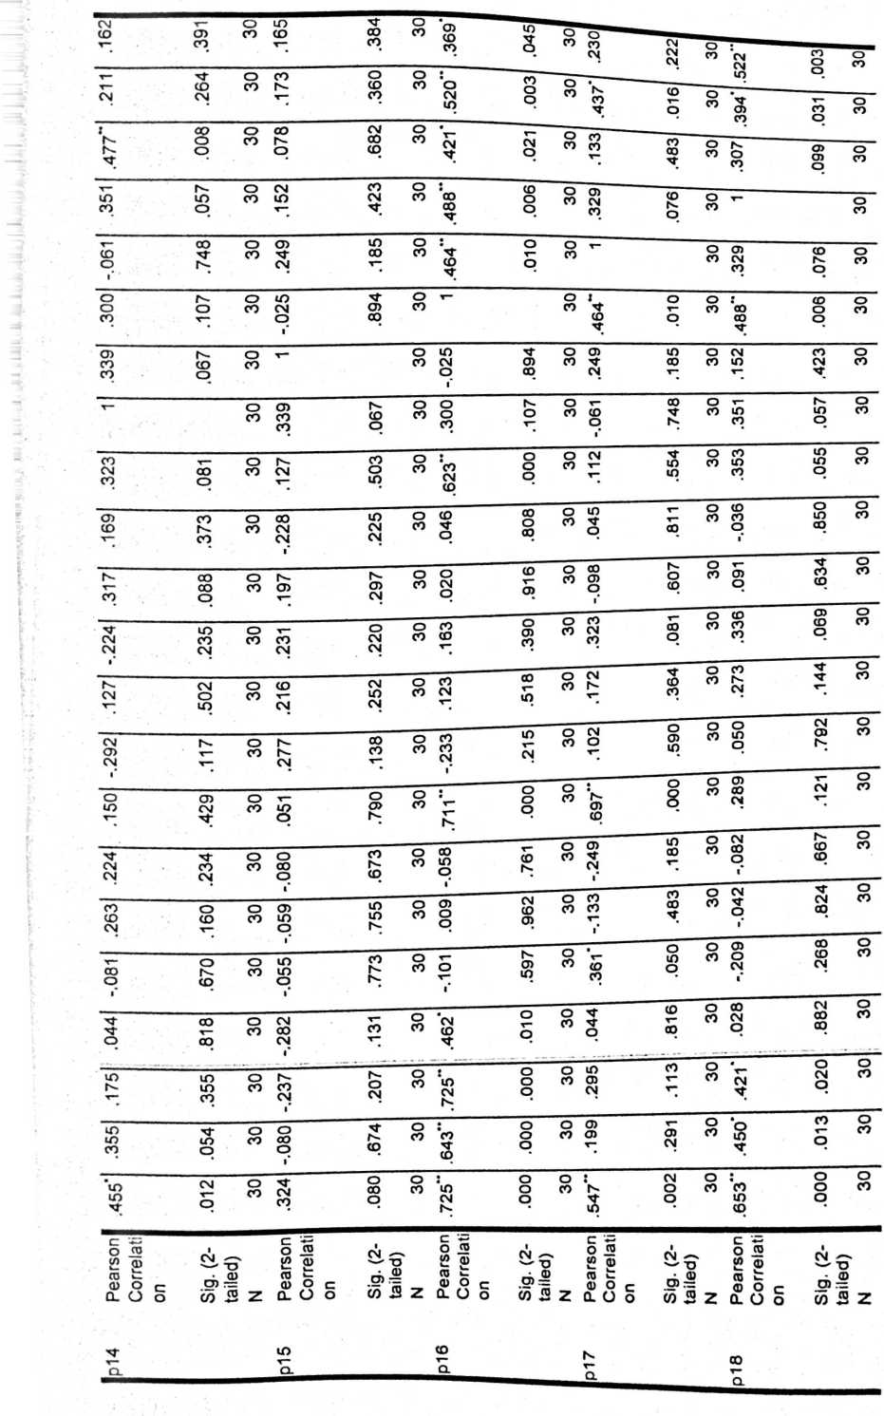
 | P13 I | .524** | co  O  O | o  co
 | CM | ’co | O  o | o  co
 | S | CD
 | v | ’cD | CM  O | o  co
 | d | ID
 | P10 | .734“ | o  o  o | o  co
 | 05  d | .573“ | o  o | o  co
 |  | • | o | o
 | CO  d | lD  CO  CO | o
 |  | *C0 | 05 | o
 | CL | 05  CO | o
suo | CD  CL | .622“ | o  o  o | o  co
t | in  d | .441* | .015 | o  co
0  O | d | .413* | .023 | o  co
 | i P3 | co  CO  CD | o  o  o | o  co
 | CM  d | ’o  co | o  o  o | o  co
 | d | .580“ | o  o | o  co
 | c  5 | r- O  CO
irson
relati
 |  | 0) o c  2L O O | o» —  CD S Z
5
5

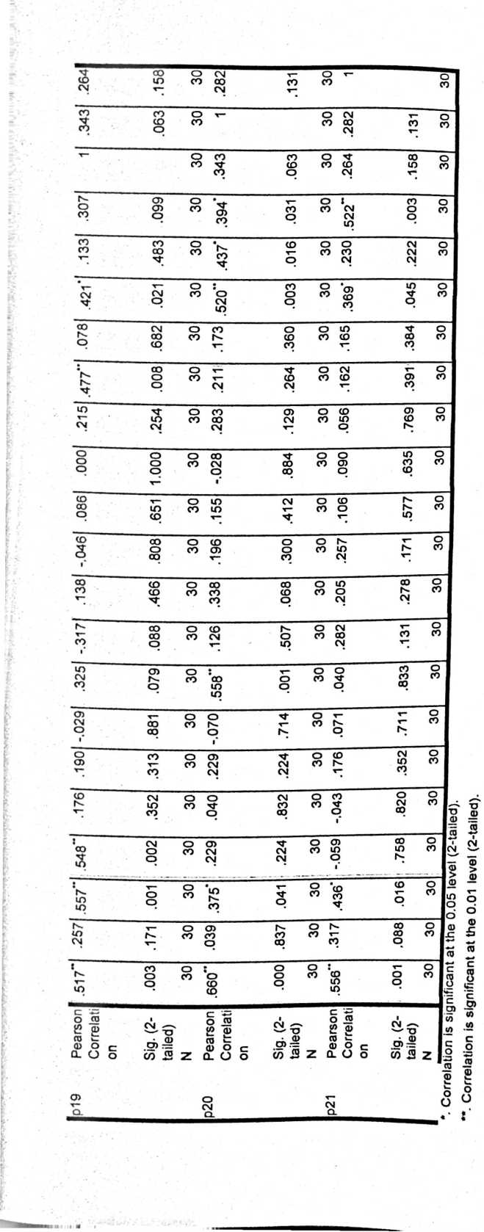
r ii m m
CN
CL
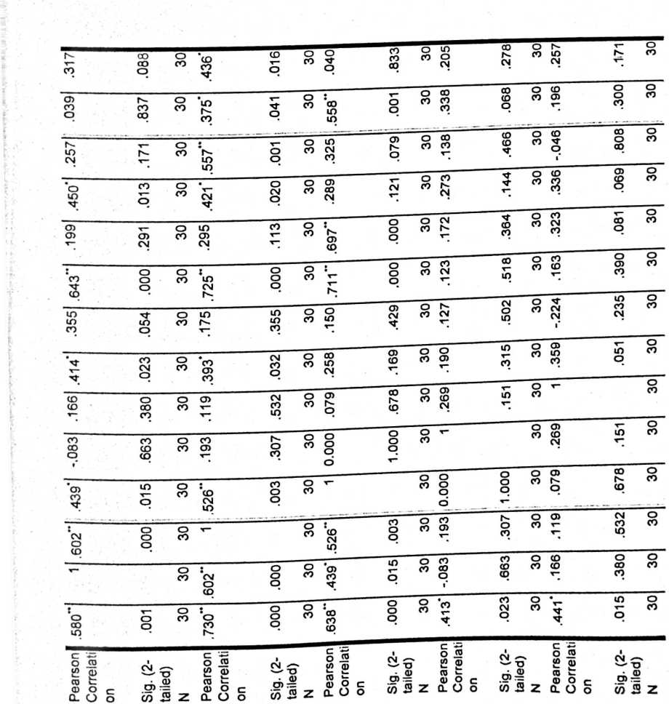

'r
I
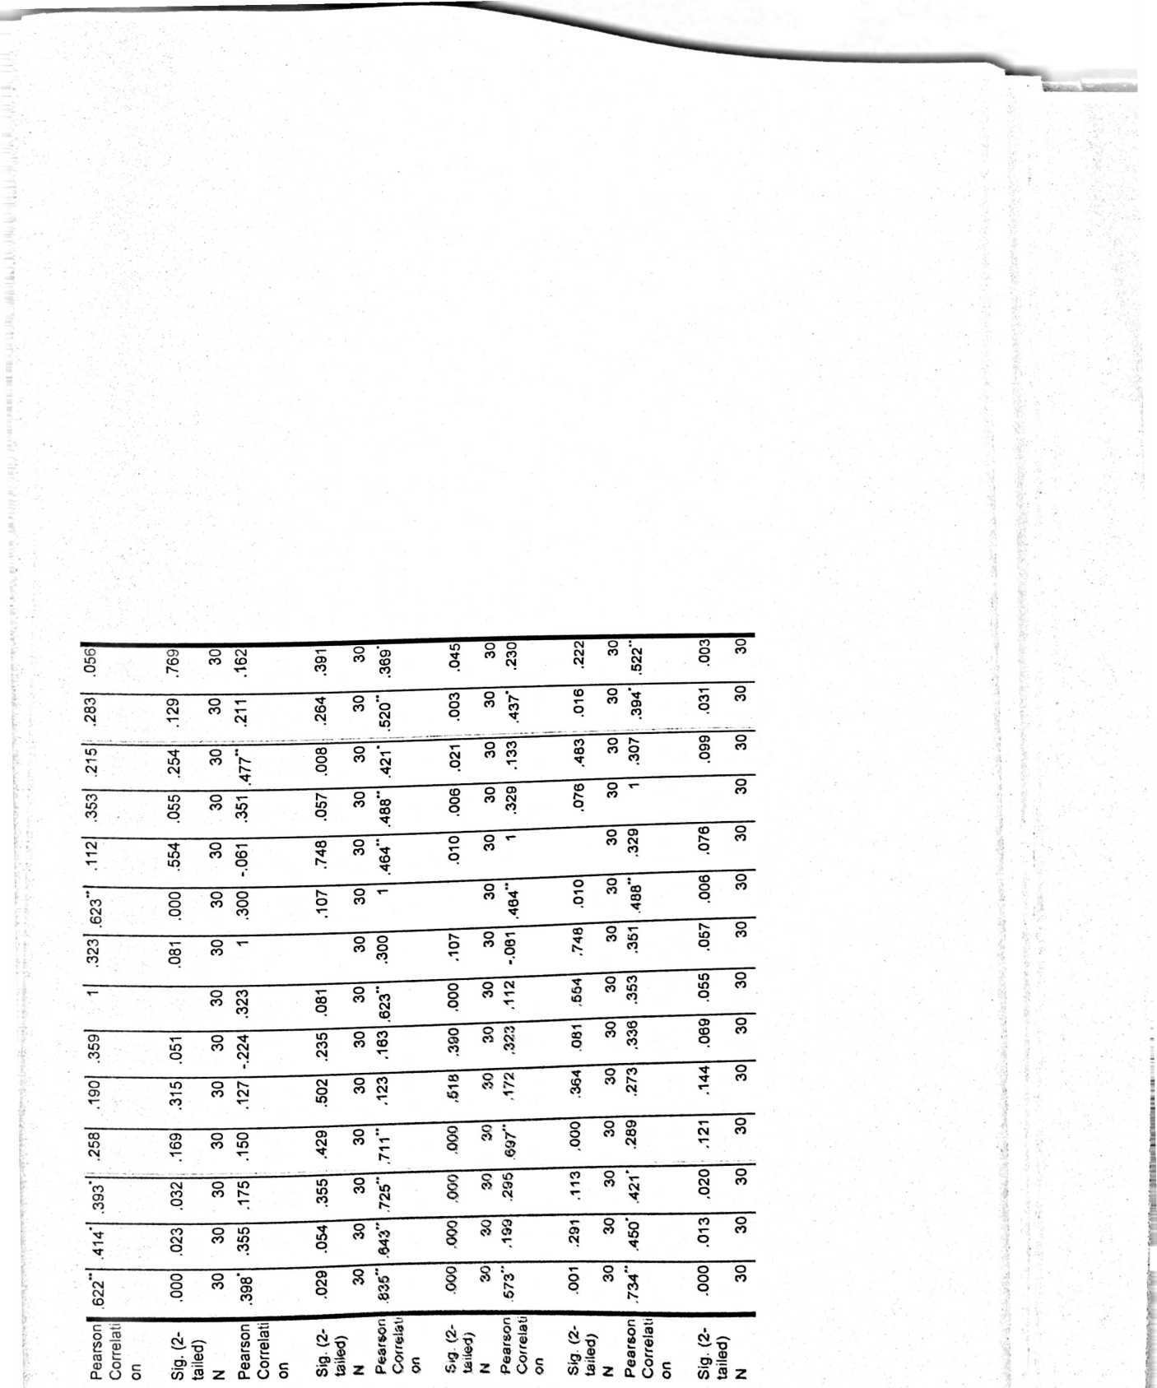
Pearsonl .536" .257l₅₅₇“l .3251 .1381-,046l .215
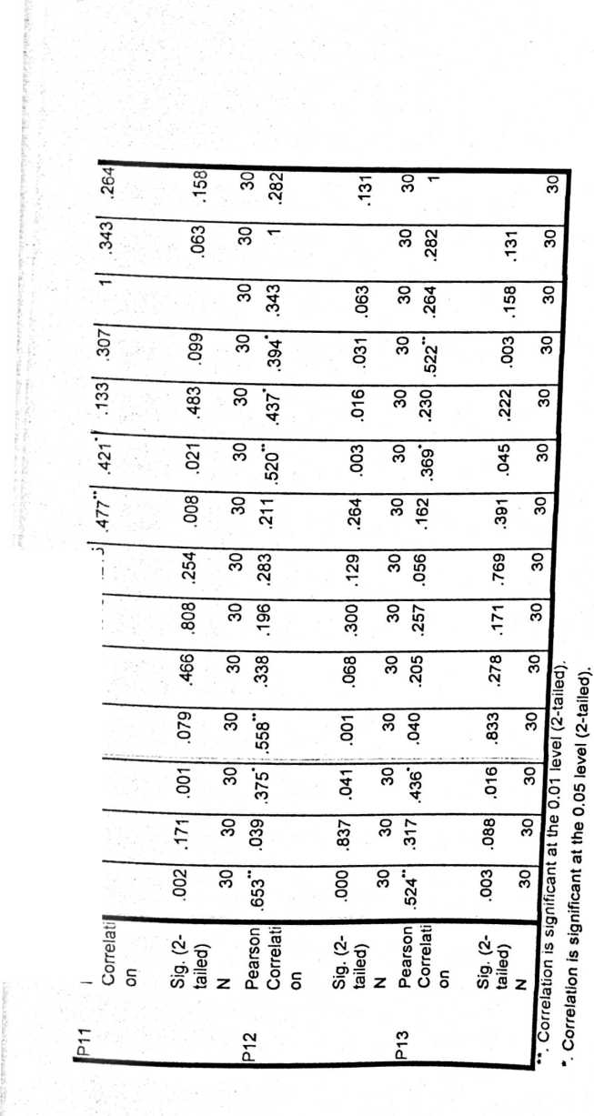
Lampiran 12.
Uji Validasi Variabel Y (Prestasi Beajar Siswa)
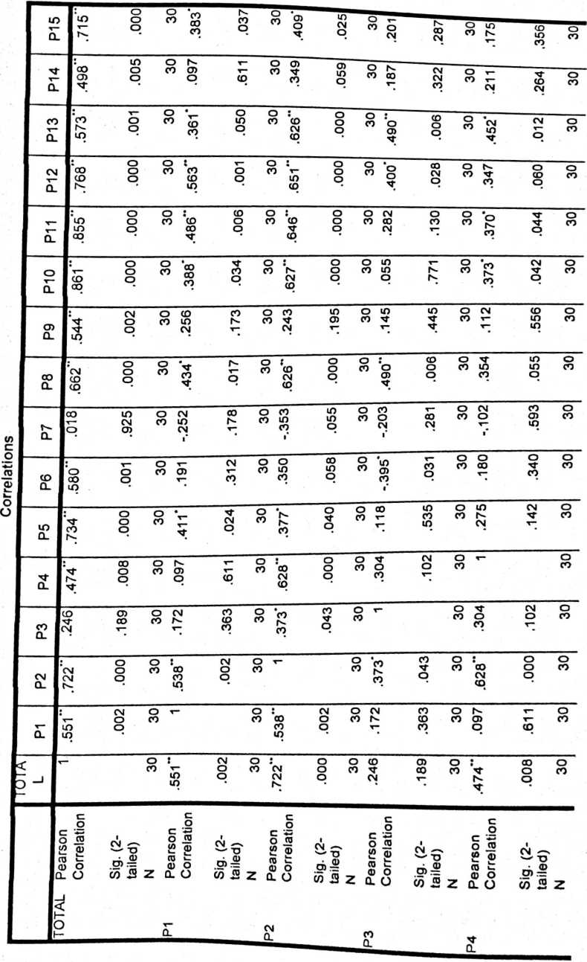
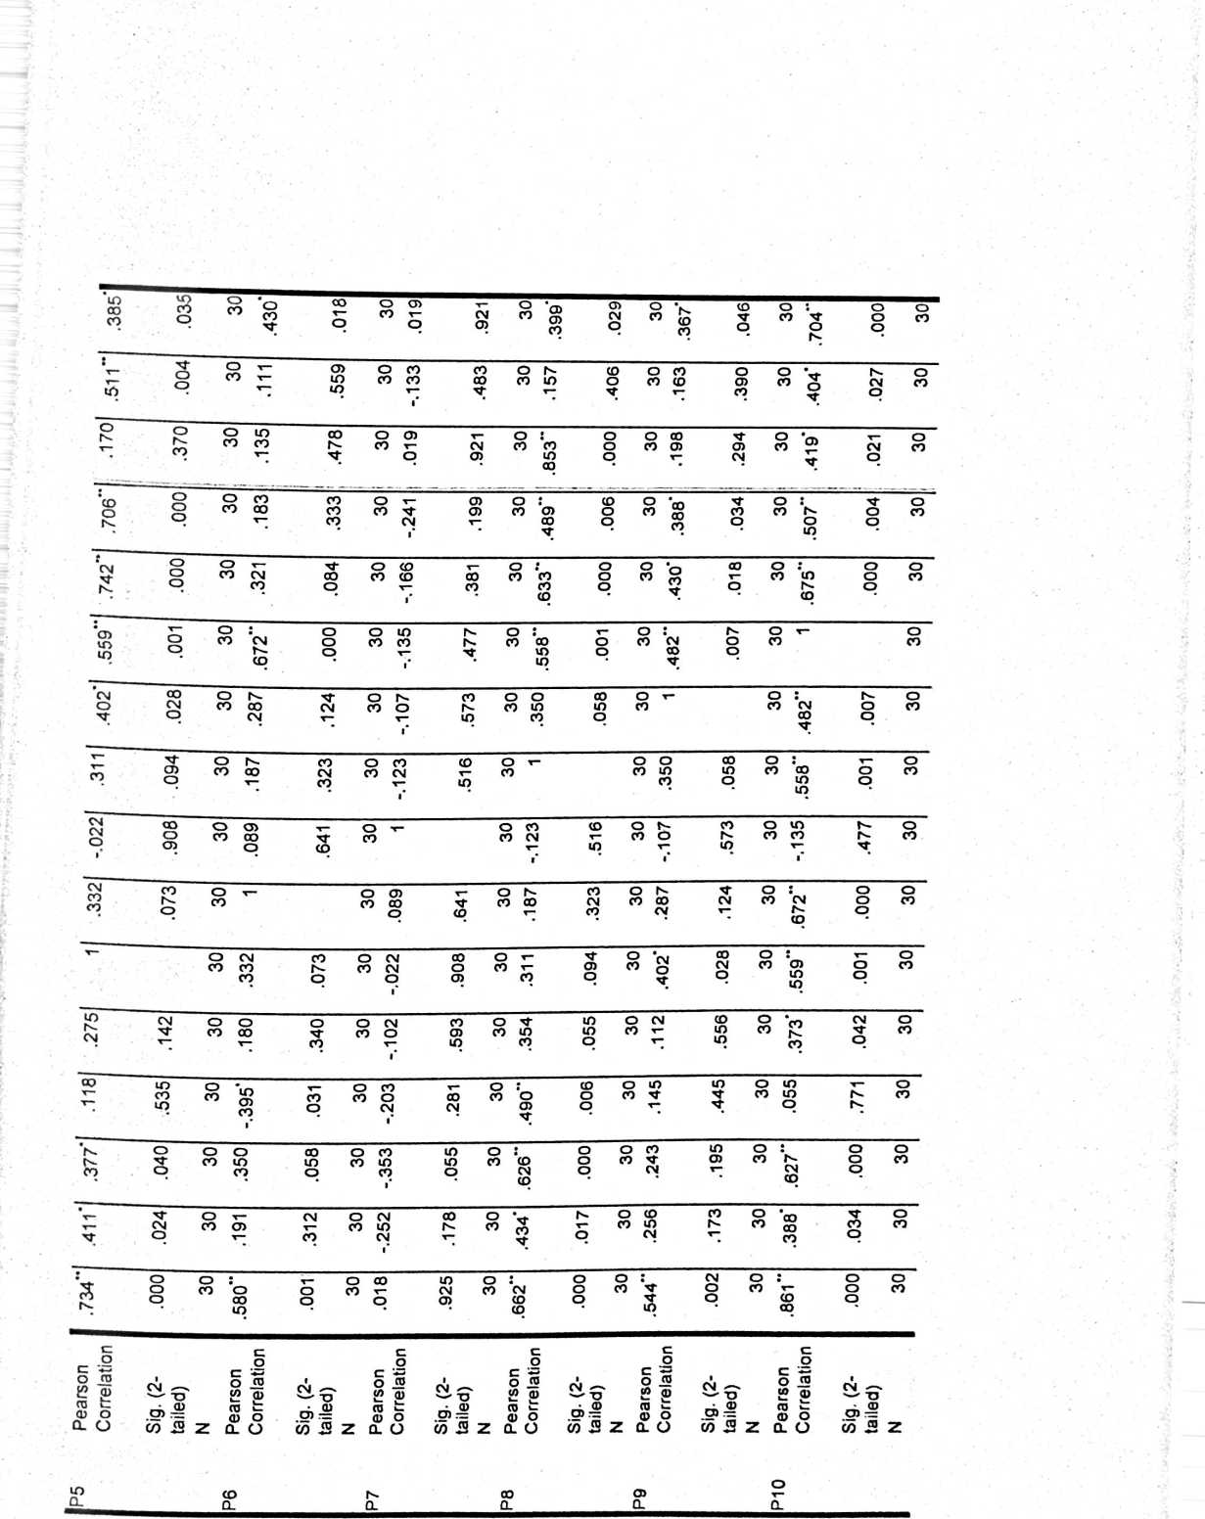

oo o: m o cm 2 2 2 9 ° " 'o"
m O CO CM O CO CM 00 CO CM £ co 2
b-ooocopcoo
xr ■ p * *
s t- _{o} : m o r^- p o ■<- 2 ° coo
cm o co t- ocotn o co co cm r- co
co o o o X COO
ini • p •
* m z—■\ oj <**) v⁻ CZJ h- (0 O CM CM O  •io §33 23 “? § ^{n} S § ”  N; O CO p ■ ■ ■ |  | P13
g s 3 ” 3 3 3 3 V 8 3 g 8 3  p . • |  | CM  0.
3 \r § ° :;e 8 ⁸ ’S § ^{S} °  g A !J P X |  | P11
z;—: C 0 : 02  : 00: ^2‘cn CM CO X CM co M- 2  m ocoh- 0 co £s 2 0 9 9  N- O 00 ’M- X '  p p |  | P10
g ® 8 ’g g ° 8 g> S 8 s 8 9  ? P p 9 • • • |  | 6d
•• "■■ o o : <0 0 : 0 u n o 3 $ y ^{u}  2 g <” 3 g ” 8 0 r <?°  CD ■ ’M; ’ P  —TL — O |  | co  CL
<o - o - a> 0 2 S 3 3 2”o S  CO CO CO ’T CD CO y- g* v- ’T °.  p cm 9 • r  _____ — ZZ • CO 0 |  | P7
t- ’T 0 co co p co co 0 in co co g  CM 00 CO CO p <*> 2 T- P ’T  p O T- P •  — r-j • in 2 |  | P6
: OO» 0 '0 0 O 0 _{>T}. g U JU y  g g ^{m} g g ” « 5 ⁹  _ — ,—,10 CO 0 |  | P5
0 r- OO -CJ N 3 ; 33n g’ «  9 xr CO ’T <O CO m _{o} CM  CO P P P ’T •  _{o} 0 |  | P4
s 3 3 -g § £ :g g°B 3 ^{rt} a 8 | 2-tailed)  !-tailed). | co  0.
7Z • 0 0 CD 2 2 CD CM CO  i OO: 22 ‘m 0 CO ’T lO CO 0 g  S 9 s ^{A} S ^{q} . 9 X • | 1 level (  »level (2 | CM  0.
• co 0 : ’Z 9 v- lococd S 2  S 8°s 8^89 p p 9 ^{q}  ’T p | the 0.0  the 0.05 | P1
S 8 ° '8 8 ⁸ 'g 8 ^{S} '• 8 ^{S} 2 8 "  co b- . . | ficant at  icant at | D -¹
0 0 0 .0 °  I'i -s- H li 11 if is-  mt -m rat • 0) CU -1,0) CO t -d) ajb ■ <D  ™ k rn — S o CD.-= (DO 0)0 S? = 0)0 2> —  £ o w fl z a- o W ™ Z a. o co 3 z a. <j wSzcuo io « z  V- CM 2 J lO  CL SI . CL J | •*, Correlation is signi  *. Correlation is signifi

TOTAL
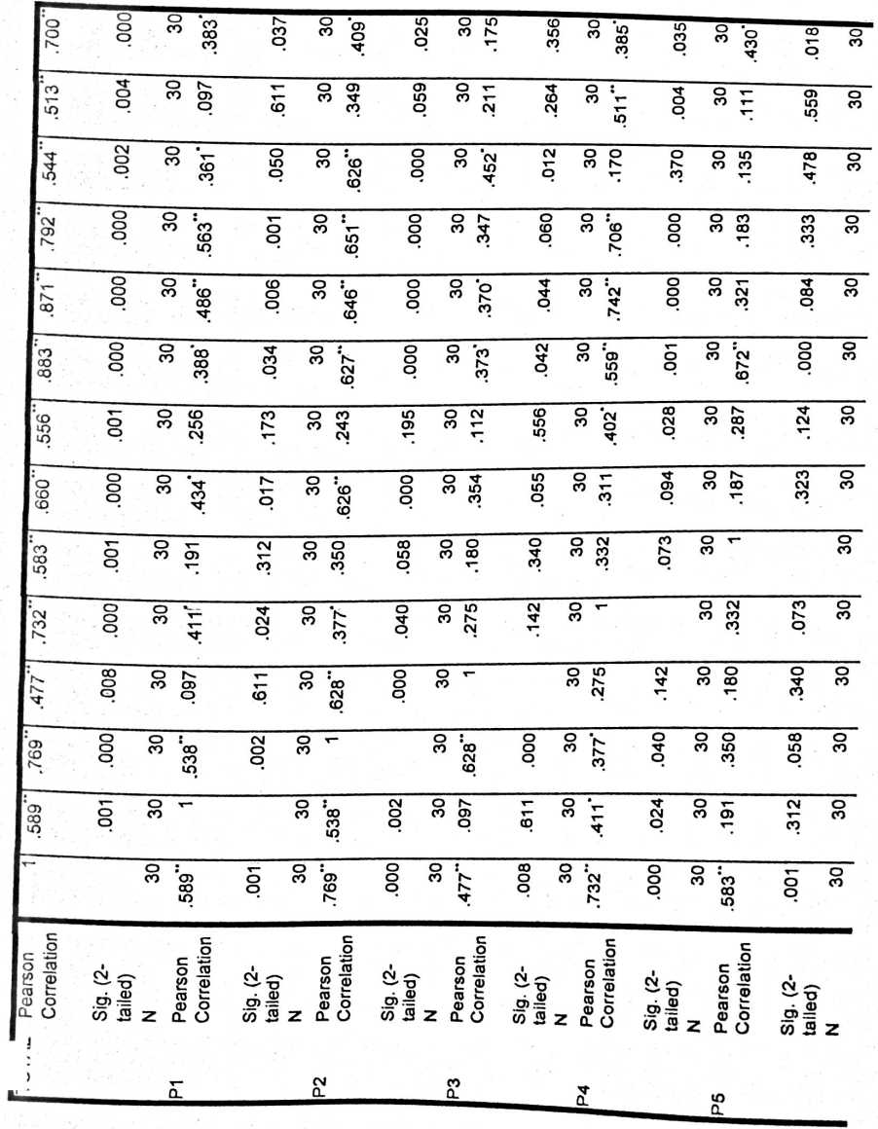
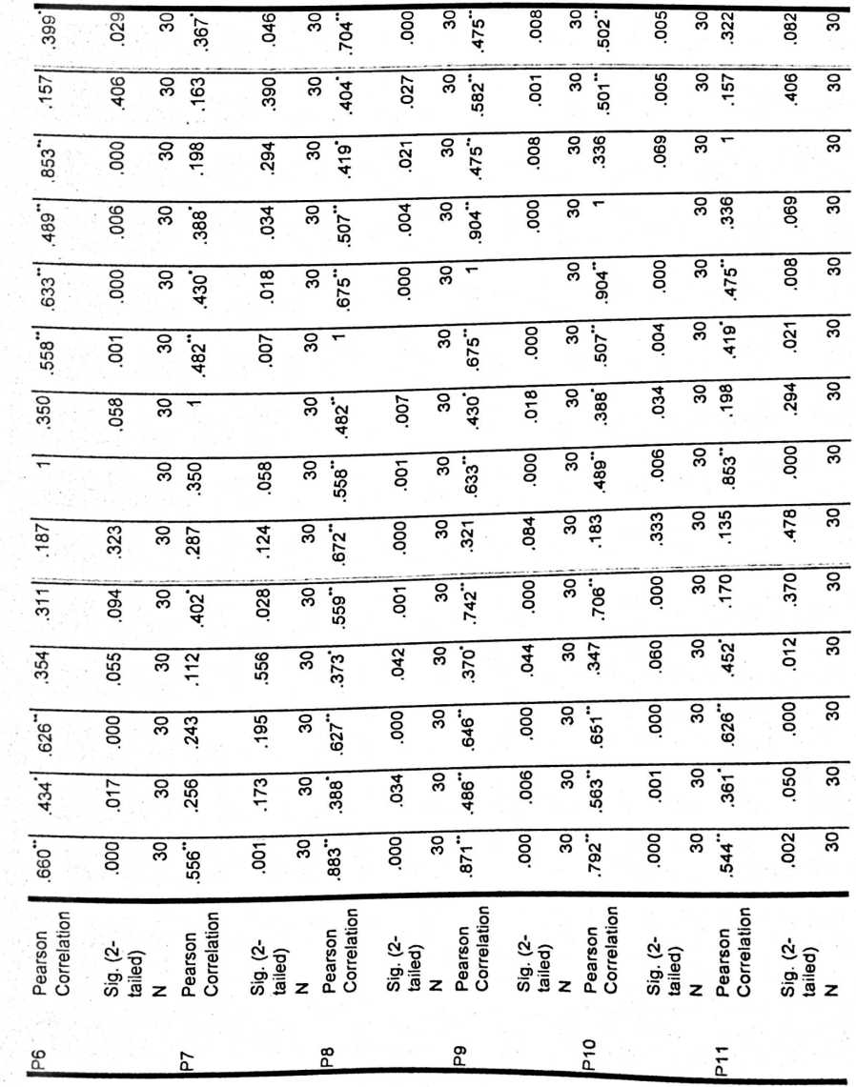

.329 |  | CO  o | 30 |  | ■V— |  |  | los
v— |  |  |  | 30 | .329 |  | .076 | 301
1 -¹⁵⁷l |  | .406 |  | o  CO | .322 |  | CM  CO  O | 30
1 -50l"i |  | .005 |  | 30 | .502“ |  | .005 | 301
I -582"j |  | o  o |  | 30 | .475“ |  | CO  o  o | 30,
O |  | .027 |  | 30 | o |  | .000 | 301
CO  CO  T— |  | .390 |  | 30 | .367* |  | .046 | 30
|zsr I |  | .406 |  | 30 | .399* |  | .029 | 30
 |  | .559 |  | 30 | .430* |  | .018 | 30
l-“^{S}' | |  | o  o |  | 30 | m  CO  CO |  | .035 | 30
CM |  | s  CM |  | 30 | .175 |  | .356 | o  CO | -tailed). | t?  0)  76
CD  3 |  | CD  LO  O |  | 30 | .409’ |  | .025, | 30 | level (2 | CM  >  0)
cd  o |  | CD |  | 30 | .383* |  | .037 | o  CO | the 0.01 | lO  O  6  (D  x:
’co  ■v—  CO |  | 3  O |  | 30 | ’o  o |  | o  o  o | OC 1 | rica n t at | ro  c  3
|P12 Pearson ⁸ | Correlation 1 | Sig. (2- | 8 tailed) | | z | c  o  2  cu  0)  CL  CO  CL | | Correlation 1 | I Sig. (2-  1 tailed) | z | . Correlation is signil | ’c  CD  '</)  .«>  O  CO  I  o  O  ♦ *

